Информация о проведенных мероприятиях, посвященные Дню матери в группе №6
1.Развлечение для детей и родителей «Любимой мамочке»
Цель: воспитывать у дошкольников любовь и глубокое уважение к самому дорогому человеку – к матери. Создать праздничное настроение у детей и мам накануне праздника.
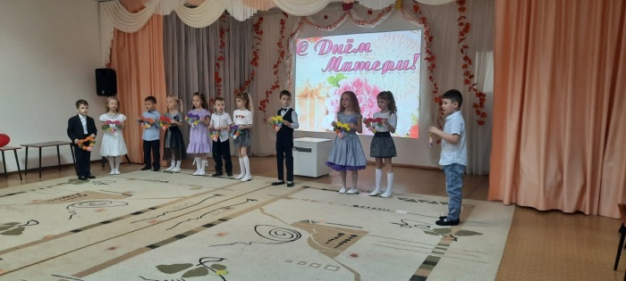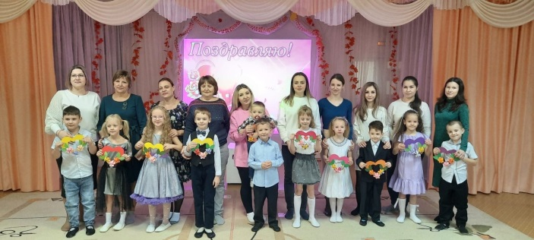
2.Организовали работу творческих мастерских «Для мамы моей любимой»
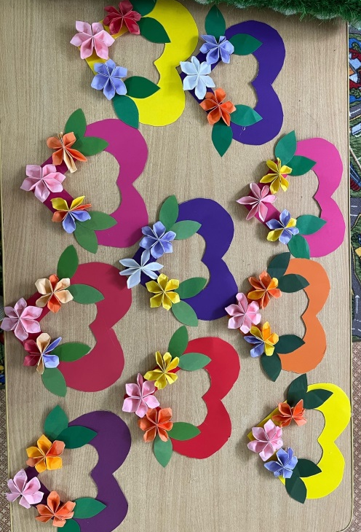
Цель: воспитывать уважение к маме, формировать понимание того, что мама – самый дорогой и близкий человек на свете, учить делать подарок своими руками.
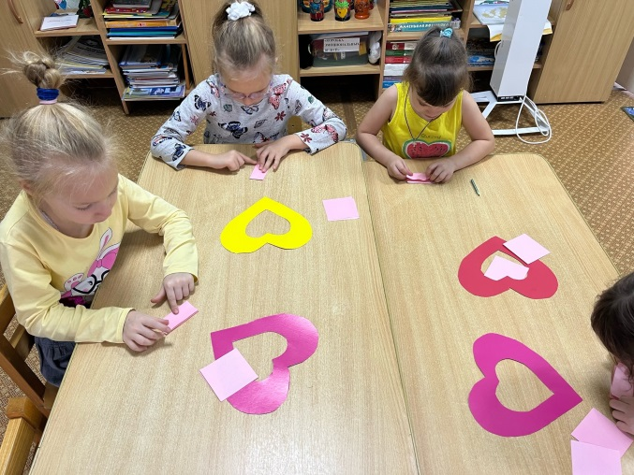
3.Вернисаж детских работ «Пусть всегда будет мама»
Цель: повысить социальную значимость материнства, показать значимый для ребенка образ мамы.
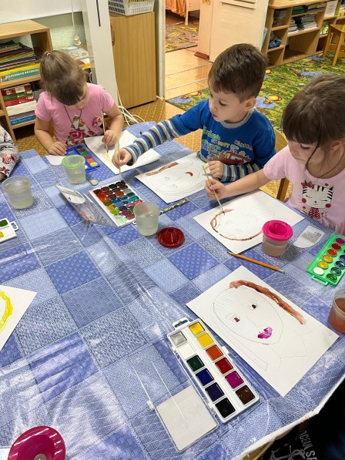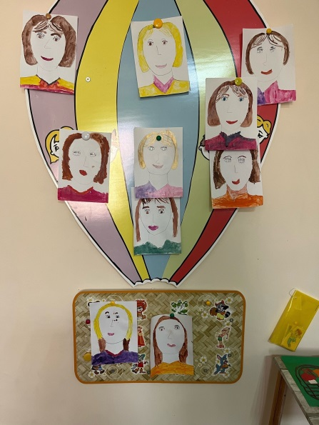
4. Размещение материалов, посвященных Дню матери, в родительских уголках.
Цель: формирование семейных ценностей, повышение положительного эмоционального уровня и поддержание традиции празднования Дня матери.
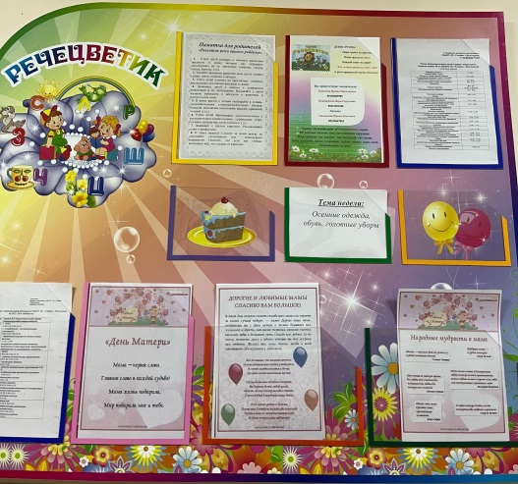
5.Беседа с детьми « Мамин день»
Цель: познакомить детей с историей праздника . Воспитывать уважительное отношение ко всем женщинам, желание сделать приятное маме своими руками.

